Verpleegtechnische handelingen
door kraamverzorgenden

Berlicum: Loes Reijbroek-Beem
Januari 2020

Inhoud
Regels rondom voorbehouden handelingen 4
Verschil risicovolle handelingen en voorbehouden handelingen 4
Deskundigheid zorgverlener 4
Bekwaamheid zorgverlener 5
Richtlijnen voorbehouden en risicovolle handelingen 5
Zelfstandig bevoegd tot voorbehouden handelingen 5
Niet zelfstandig bevoegd tot voorbehouden handeling 5
BLOEDDRUK METEN 7
Begripsbepaling 7
Bloeddrukwaarden 7
Hoe te meten 7
Bloeddrukvariaties 8
MEDICIJNEN EN TOEDIENINGSVORMEN 10
Vrij verkrijgbare medicijnen 10
Op recept verkrijgbaar 10
Handelsnaam – stofnaam – soortnaam 10
De verschillende toedieningsvormen 10
Oraal, rectaal, dermaal, parenteraal ( via de bloedbaan) 10
Symptoombestrijders;
Causaal; 10
Aanvullen van tekorten; denk aan ijzer-therapie bij bloedarmoede 10
Preventief; 10
Placebo; 11
Diagnostisch; 11
Medicijnen in het kraambed 11
MOEDER 11
KIND 11
REGEL VAN VIJF.
Medicatieveiligheid
INJECTEREN SUBCUTAAN EN INTRAMUSCULAIR 12
EENMALIG KATHETERISEREN 18

WET BIG

Regels rondom voorbehouden handelingen
Voorbehouden handelingen zijn risicovolle, medische handelingen die alleen bevoegde zorgverleners mogen uitvoeren. Niet alle risicovolle handelingen zijn voorbehouden. Welke risicovolle handelingen voorbehouden zijn, staat in de Wet op de beroepen in de individuele gezondheidszorg (Wet BIG). Hier staat ook wie ze zelfstandig of in opdracht mag uitvoeren.

Verschil risicovolle handelingen en voorbehouden handelingen
Risicovolle handelingen zijn handelingen die bij onzorgvuldig of onbekwaam handelen vrijwel zeker tot gezondheidsschade leiden. Een risicovolle handeling is voorbehouden als er onaanvaardbare risico’s zijn voor de patiënt als een ondeskundige de handeling uitvoert.
Alle voorbehouden handelingen zijn risicovol, maar niet alle risicovolle handelingen zijn voorbehouden. Zo is een infuus inbrengen in de wet BIG omschreven als een voorbehouden handeling. Een infuuszak verwisselen is een risicovolle handeling, maar niet voorbehouden.

Voorbeelden voorbehouden handelingen
Er zijn in totaal 14 voorbehouden handelingen. Bijvoorbeeld:
- heelkundige handelingen;
- verloskundige handelingen;
- injecteren;
- iemand onder narcose brengen.

Deze 5 beroepsgroepen zijn zelfstandig bevoegd om voorbehouden handelingen uit te voeren:
- artsen;
- tandartsen;
- verloskundigen;
- physician assistants;
- verpleegkundig specialisten.

Deskundig en bekwaam voorbehouden handelingen uitvoeren
Wie voorbehouden handelingen uitvoert, moet dat deskundig en zorgvuldig doen. Ook moet hij bekwaam zijn. Dat wil zeggen dat hij voldoende kennis en vaardigheid heeft om de handeling uit te voeren. Anders ontstaan onverantwoorde risico's voor de gezondheid van de patiënt.

Deskundigheid zorgverlener
Om deskundig te worden, volgen zorgverleners een opleiding. Is een beroep vastgelegd in de Wet BIG? Dan staan in die wet ook de opleidingseisen en het deskundigheidsgebied voor dat beroep. Wie aan deze eisen voldoet, mag de wettelijk beschermde titel dragen die bij dat beroep hoort. Voor een arts is oncologie een voorbeeld van een deskundigheidsgebied.
De beroepsgroepen binnen de zorg bepalen in overleg met het Ministerie van VWS welke eisen zij stellen aan deskundigheid. Dit doen zij via hun beroepsvereniging, waarna deze beroepsvereniging de eisen met VWS afstemt. Bijvoorbeeld de beroepsvereniging Verpleegkundigen & Verzorgenden Nederland (V&VN). Zo waarborgen de beroepsgroepen de kwaliteit van hun zorgverleners.

Bekwaamheid zorgverlener
De Wet BIG gaat ervan uit dat elke zorgverlener met een BIG-registratie zorgt dat hij alleen voorbehouden handelingen uitvoert als hij bekwaam is. Een zorgverlener is bekwaam als hij:
- kennis heeft over de handeling, de technieken, het doel, de anatomie, de risico’s, voor- en nazorg en eventuele complicaties;
- vaardig is in het uitvoeren van de handeling en bijkomende activiteiten (bijvoorbeeld beslissen en informeren).
Zorgverleners krijgen deze kennis en vaardigheid door bijvoorbeeld een wettelijk erkende opleiding te volgen. Maar ook door bij- en nascholing, vaardigheidstraining of door meerdere malen een handeling uitvoeren.

Richtlijnen voorbehouden en risicovolle handelingen
Voor zowel voorbehouden als risicovolle handelingen gebruiken instellingen vaak richtlijnen (protocollen). Zo’n richtlijn helpt de zorgverlener de handeling uit te voeren. En draagt zo bij aan de kwaliteit. In een richtlijn staat een checklist voor de uitvoering van voorbehouden en risicovolle handelingen. Ook staat er in wie waarvoor verantwoordelijk is en hoe te handelen als het mis dreigt te gaan.

Zelfstandig bevoegd tot voorbehouden handelingen
De Wet BIG geeft per voorbehouden handeling aan welke zorgverleners zelfstandig bevoegd zijn om deze handeling uit te voeren als zij bekwaam zijn. Dit kan een arts, tandarts of verloskundige zijn. Verpleegkundig specialisten en Physician Assistants kunnen ook bevoegd zijn om bepaalde taken zelfstandig uit te voeren, zoals injecties geven en geneesmiddelen voorschrijven.
Een zorgverlener die zelfstandig bevoegd is, mag de voorbehouden handeling zelf uitvoeren. Maar hij mag ook een andere zorgverlener opdracht geven om de handeling uit te voeren. Dit mag alleen als deze opdrachtnemer bekwaam is.

Niet zelfstandig bevoegd tot voorbehouden handeling
Niet zelfstandig bevoegde zorgverleners kunnen in opdracht van een zelfstandig bevoegde zorgverlener voorbehouden handelingen uitvoeren. Dit geldt bijvoorbeeld voor verzorgenden en helpenden. Zij mogen onder de volgende voorwaarden voorbehouden handelingen uitvoeren:
- De opdrachtnemer is bekwaam om de voorbehouden handeling uit te voeren.
- De opdrachtgever geeft, waar nodig, aanwijzingen voor de uitvoering van de voorbehouden handeling. Ook houdt de opdrachtgever toezicht bij de uitvoering en kan hij ingrijpen als dat nodig is. Dit heet tussenkomst.

Geeft een arts bijvoorbeeld op een andere locatie telefonisch opdracht aan een niet-zelfstandig bevoegde zorgverlener? Dan is het onwaarschijnlijk dat de arts aanwijzingen kan geven, toezicht kan houden en zo nodig kan ingrijpen. Voldoen opdrachtgever en opdrachtnemer niet aan de voorwaarden? Dan zijn ze strafbaar.
Bron: RIVM: regels rondom voorbehouden handelingen

Een verloskundige is een bevoegd BIG geregistreerde professional.
Binnen wettelijke kaders wat betreft bevoegdheid en bekwaamheid, mag de kraamverzorgende indien geschoold, een voorbehouden handeling onder haar leiding uitvoeren.
De mate van zelfstandigheid (verantwoordelijkheid) komt tot uiting per vaardigheid.
Verantwoordelijkheid bij het uitvoeren van voorbehouden handelingen
- De kraamverzorgende is zelfstandig verantwoordelijk voor de handeling die zij zelf uitvoert
- De kraamverzorgende is verantwoordelijk voor het op peil houden van de bevoegdheid/bekwaamheid. Niet bekwaam is niet bevoegd!
- De kraamverzorgende voldoet aan de eisen zoals die aan de BIG wet worden gesteld bij het uitvoeren van een voorbehouden handeling
- De kraamverzorgende is zelf verantwoordelijk voor het op peil houden van de kennis rond de voorbehouden handeling
- De kraamverzorgende is zelf verantwoordelijk voor het in bezit hebben van de actuele competentieverklaring
Bron: Accreditatiesystematiek Kwaliteitsregister Kraamverzorgenden KCKZ vanaf april 2019

BLOEDDRUK METEN
Fysiologie
Met bloeddruk of tensie wordt bedoeld de druk die heerst in het slagaderlijk systeem in het lichaam. De bloeddruk wordt weergegeven door middel van twee getallen, de systolische druk of bovendruk en de diastolische druk of onderdruk, deze getallen worden gescheiden door een schuine streep, b.v. 130/85 mm Hg betekent een systolische druk van 130 mmHg en een diastolische druk van 85 mmHg. De getallen geven de druk aan in millimeters kwikdruk, d.w.z. de druk die wordt uitgeoefend door een kolom kwik (in het vorige voorbeeld van 130 mm hoogte).

Begripsbepaling
- De systolische druk of bovendruk is de maximale druk die wordt opgebouwd in de aorta of hoofdlichaamsslagader bij het samentrekken (systole) van de linker hartkamer.
- De diastolische druk of onderdruk is het minimum van de druk die optreedt tussen twee samentrekkingen van het hart in, als de linker hartkamer zich weer met bloed vult (diastole).
- hypertensie is een te hoge bloeddruk
- hypotensie is een te lage bloeddruk
De systolische en diastolische druk geven een beeld van de gemiddelde arteriële druk.
De regeling van de bloeddruk geschiedt voornamelijk door het RAAS systeem.

Bloeddrukwaarden
- Rond de 120/80 mm Hg: optimale bloeddruk (voor volwassenen)
- tot 140/90 mm Hg: normale bloeddruk
- vanaf 140/90 mm Hg: hypertensie/ hoge bloeddruk

Hoe te meten
Er zijn tegenwoordig 2 gangbare methoden om de bloeddruk te meten, de sinds 1896 door Riva Roci ontwikkelde sphygmomanometrische methode en de meer recente oscilliometrische methode.
De sphygmomanometrische methode is afhankelijk van geluid welke geproduceerd wordt door de stroming van het bloed door de slagaders in de bovenarm, de Korotkoff-tonen.
Dit gebeurt met een bloeddrukmeter, die bestaat uit een band met van binnen een opblaasbare ballon die verbonden is met een veermanometer (vroeger een die gebruik maakte van een kolom kwik, dit mag uit milieutechnische overwegingen niet meer). De ballon wordt om de bovenarm gevouwen en opgeblazen met een pompje of knijpballonnetje met ventiel tot de druk zo hoog is dat er geen bloed meer door de bovenarmslagader loopt (polsslag niet meer voelbaar). Nu laat men de druk in de ballon langzaam zakken door een ventieltje iets te openen. Op een gegeven moment is de systolische bloeddruk hoger dan de druk in de ballon, zodat de slagader in de arm bij iedere hartslag even iets bloed doorlaat. Dit is te constateren doordat via een boven de slagader geplaatste stethoscoop geluiden worden gehoord iedere keer dat de slagader weer dichtklapt, de Korotkoff-tonen, genoemd naar de ontdekker ervan. De op dit punt afgelezen waarde van de manometer wordt genoteerd en is de systolische bloeddruk. Laat men de druk verder zakken, dan verdwijnen de tonen weer op het moment dat de slagader gedurende de hele cyclus openblijft. Dit punt is de diastolische bloeddruk. Deze meetmethode is ontdekt door de Italiaanse onderzoeker Riva-Rocci en de bloeddruk wordt daarom nog steeds afgekort met de letters 'RR'.
De Oscilliometrische methode maakt gebruik van trillingen in de vaatwand van de slagader en gebruikt vervolgens een, doorgaans geheim, algoritme om de bloeddruk uit te rekenen.

Bloeddrukvariaties
De bloeddruk is een in hoge mate dynamische grootheid en verandert in de loop van enige minuten tot zelfs seconden. Stress kan de bloeddruk door het vrijmaken van het hormoon adrenaline binnen een halve minuut met tientallen mm Hg verhogen, evenals inspanning. Bij zware inspanning zijn hogere bloeddrukken normaal die bij gezonde mensen in rust als sterk verhoogd zouden worden beschouwd. Soms is de meting voor de patiënt - meestal onbewust! - al zo stressvol dat bij iedere meting een druk wordt gevonden die 20 of 30 mm boven de werkelijke rustwaarde van die patiënt ligt (wittejasseneffect). De enige oplossing hiervoor is de ambulante 24-uurs-meting, waarbij de patiënt gedurende 24 uur een automatische bloeddrukmeter draagt die zich bijvoorbeeld ieder kwartier zonder tussenkomst van een waarnemer automatisch opblaast en de bloeddruk meet, die vervolgens in een computergeheugen wordt bewaard en de volgende dag uitgelezen. Er kan dan ook naar de nachtelijke bloeddrukdaling worden gekeken. Bij een gezonde bloeddrukregulatie, daalt de bloeddruk 's nachts met 10 tot 20 % van de gemiddelde dagwaarde. Als de gemiddelde nachtwaarde maar 0 tot 10 % lager ligt, spreekt men van een 'non-dipping' (dus 'niet dalend') bloeddrukprofiel. Mensen met een non-dipping profiel hebben een aanzienlijk grotere kans op hart en vaatziekten.
Om deze reden zal men over het algemeen niet op grond van een enkele te hoge waarde met behandeling van hoge bloeddruk willen beginnen maar pas als die waarde bv. 3 maal met een tussenpoos van enige dagen of weken is gemeten.
Bron:
Eén op de tien zwangere vrouwen krijgt te maken met problemen omtrent de bloeddruk. De complicaties bij pre-eclamsie en eclampsie zijn de belangrijkste oorzaken van moederlijke sterfte in Nederland.
Zwangeren met kans op een verhoogde bloeddruk:
- nullipariteit;
- leeftijd > 40 jaar;
- afkomstig uit Suriname, Antillen, Afrikaans land onder de Sahara;
- pre-eclampsie in een vorige zwangerschap;
- pre-eclampsie bij moeder of zus;
- zelf of partner geboren na zwangerschap met pre-eclampsie;
- Body Mass Index (BMI) > 35 voor de zwangerschap;
- BMI > 35 bij eerste consult;
- partner van andere etnische afkomst dan zwangere;
- infectie van de urinewegen; - ontsteking in de mond;
- bloeddruk ≥ 130/85 mmHg in eerste trimester;
- ontbreken van ‘midpregnancy drop’;
- periode van ≥ 5 jaar tussen twee zwangerschappen.
Bron: KNOV Standaard Hypertensie versie 2012

Techniek van het bloeddruk meten
- Zorg voor een rustige omgeving
- Meet met een gevalideerde handbloedrukmeter of automatische bloeddrukmeter
- Pas de afmeting van de luchtzak aan de armomtrek van de persoon aan. Armomtrek tot 33 cm; normale band (12 x 26 cm) armomtrek boven 33 cm; brede band (12 x 40 cm)
- Laat de persoon 2 tot 3 minuten rustig rechtop zitten met beide voeten op de grond
- Laat de arm op een tafel steunen, ter hoogte van het hart
- Plaats de manchet om de blote bovenarm
- Zorg dat de manchet ongeveer twee vingers boven de elleboogplooi zit, zo kan de stethoscoop er gemakkelijk tussen
- Palpeer met je vingers de polsslag van de arm waaraan je de bloeddruk gaat meten
- Sluit met het ventielknopje de lucht af
- Pomp rustig de manchet op tot 20 á 30 mmHg boven de waarde waarop je de polsslag niet meer voelt
- Laat de ballon vervolgens leeglopen door aan het ventielknopje te draaien, gebruik hiervoor een snelheid van ongeveer 2 mmHg per seconde
- Bepaal de systolische druk, het moment waarop je de hartslag met de stethoscoop gaat horen, Korotkoff 1
- Bepaal daarna de diastolische druk met Korotkoff 5, de tonen verdwijnen. Gebruik alleen Korotkoff 4, wanneer de heldere slag over gaat in ruisen, als Korotkoff 5 niet volgt
- Noteer de waarde van de bloeddruk op 2 mmHg nauwkeurig
Bron : KNOV Standaard Hypertensie versie 2012

MEDICIJNEN EN TOEDIENINGSVORMEN

We kennen tegenwoordig vele soorten van toediening

tabletten, capsules en poeders

Zetpillen, klysma’s en ampullen

Neussprays, dosis-aerosols

Oogdruppels en zalven

Allerlei smeersel in de vorm van een creme, zalf of lotion

Vrij verkrijgbare medicijnen

Bij apotheek of drogist

Naar eigen inzicht te gebruiken

Makkelijk verkrijgbaar

Niet onschadelijk

Op recept verkrijgbaar

Drie beroepsgroepen; arts, tandarts, verloskundige

Alleen voor eigen beroepsgebied

Voorbeeld Handelsnaam – stofnaam – soortnaam
Valium – Diazapam – benzodiazepine

Arts schrijft de stofnaam voor en de apotheek bepaald welk merk hij levert.

Per merk of stofnaam kan er een groot prijsverschil zijn.

Deskundigheid Wie mag wat doen en hoe zit het met de verantwoordelijkheid. In principe geldt dat iemand bevoegd is voor het uitvoeren van een handeling als hij/zij daartoe bekwaam is. Van belang is dat als je taken uitvoert met betrekking tot medicijnbeleid dat je weet wat je doet, weet wat je geeft en weet waar je op moet letten.

De verschillende toedieningsvormen

Oraal, rectaal, dermaal, parenteraal ( via de bloedbaan)

Werking lokaal of systemisch

Symptoombestrijders; nemen oorzaak van de ziekte niet weg maar verminderen de verschijnselen van de ziekte, bij v Paracetamol

Causaal; pakt oorzaak ziekte aan Bijv antibiotica tegen bacteriën of anti-virale middelen

Aanvullen van tekorten; denk aan ijzer-therapie bij bloedarmoede

Preventief; bijv de griepprik

Placebo; tablet zonder werkzame stof

Diagnostisch; denk aan middel om bij darm onderzoek de darm zichtbaar te maken.

Elk medicijn dient in een bijsluiter de werking en de neveneffecten beschreven te hebben. Ook vind je hierin de werkzame stof, stofnaam en soortnaam. Per doelgroep kan de medicatie anders gedoseerd moeten worden of andere neveneffecten hebben.

Medicijnen in het kraambed

MOEDER
Paracetamol
NSAID Ibuprofen, Naproxen,
Vitamines
Anti-D
Synthocinon/oxytocine im

KIND
Paracetamol
Vitamines
Vit K im pp
Hepatitis B vaccinatie

REGEL VAN VIJF.
Om fouten te voorkomen bij medicatie toediening, hanteren we vijf regels die we steeds nalopen. Je controleert steeds:

De juiste persoon; controleer naam en geboortedatum

De juiste medicatie; ga niet af op kleur of grootte, controleer de verpakking, de blister en de houdbaarheidsdatum

De juiste dosis; klopt de hoeveelheid en samenstelling van het voorgeschreven medicijn

De juiste tijd; bij de toediening is het de bedoeling dat een bepaalde spiegel van het medicijn in het lichaam aanwezig is. Te vroeg of te laat toedienen kan de werking beïnvloeden. Bereken de juiste tijd, bijv. 4x dd.

De juiste toedieningswijze; elke toedieningsvorm heeft een andere werking

Medicatieveiligheid verdient aandacht omdat er veel fouten gemaakt worden bij het gebruik van medicijnen en het voorschrijven en naleven van medicijnvoorschriften. Uitgangspunt bij het medicatiebeleid is dat de cliënt waar mogelijk het medicatieproces zelf beheert

INJECTEREN SUBCUTAAN EN INTRAMUSCULAIR
Subcutaan injecteren
Soms worden medicijnen onderhuids in het vetweefsel ofwel subcutaan toegediend. Hierdoor maak je geen gebruik van het maagdarmstelsel en wordt de werking niet beïnvloed door maagsappen. Doordat de medicatie in het vetweefsel wordt gespoten, gebruik je dit als een depot. Via haarvaten wordt het middel langzaam opgenomen in het bloed. Het risico dat er in aderen, slagaderen of zenuwen worden geraakt is klein. Meest gebruikt voor insuline of ontstollingsmiddelen.
Anatomie en fysiologie van de huid
De huid bestaat uit drie lagen:
- de opperhuid (epidermis)
- de lederhuid (corium)
- het onderhuidse bindweefsel (subcutis)
De opperhuid (epidermis)
De opperhuid is de buitenste laag van de huid en bestaat uit de hoornlaag en de moederlaag. De hoornlaag is de buitenste laag binnen de opperhuid. De cellen in de hoornlaag vernieuwen zich en dit is soms zichtbaar aan de losgelaten huidschilfers. De moederlaag ligt wat dieper en bevat de pigmentcellen. In de opperhuid bevinden zich geen bloedvaten.
De lederhuid (corium)
De lederhuid ligt onder de opperhuid en bestaat uit stevig en soepel bindweefsel met elastische vezels. In de lederhuid liggen de bloedvaten, zenuwuiteinden, haarwortels en de zweet- en de talgklieren. De zenuwuiteinden vormen de tast-, pijn- en temperatuurzintuig.
Het onderhuidse bindweefsel
Het onderhuidse bindweefsel is de derde laag van de huid en bevat veel vetweefsel. In dit weefsel wordt bij een subcutane injectie de vloeistof ingespoten. Dit gedeelte van de huid heeft minder uiteinden van de gevoelszenuwen dan in de lederhuid. Zodra de naald is ingebracht, wordt weinig pijn gevoeld.
Infiltraten
Soms ontstaan op plekken waar vaak gespoten moet worden, harde bobbels ook wel infiltraten. Spuit daarom niet steeds op de zelfde plek maar blijf 2 cm van eerdere spuitplekjes af. Deze plekken zijn gevoelig en nemen de vloeistof niet goed meer op.

Vorm
Injectievloeistoffen kunnen in verschillende vormen verkrijgbaar zijn.
* glazen ampul
* kant en klare toediening
* flacon : vloeibaar of in poedervorm waarbij je nog een oplosmiddel toe moet voegen
Voorbereiding
Zorg dat de cliënte geïnformeerd is.
Wees je bewust dat je het juiste medicijn gaat toedienen en dat de dosering overeenkomt.
Werk hygiënisch, was je handen alvorens een injectie toe te dienen.
Verzamel eerst al je spullen in een bekkentje.
* droog gaasje of bolletje watten
* toe te dienen medicijn
* opzuignaald
* injectienaald
* injectiespuit
* pleister
* naaldencontainer
Bepaal samen met de cliënt de plaats waar de medicatie toegediend gaat worden. Subcutaan kan dat zijn in de buikwand, voor of zijkant bovenbeen of buitenzijde bovenarm, bil.
Lengte naald
De lengte van de injectienaald is afhankelijk van de techniek en de dikte van de huidplooi. Je kunt de lengte van de naald bepalen door een huidplooi op te pakken op de plaats waar je wilt gaan injecteren. De juiste naald is net zo lang als de helft van de breedte van de huidplooi.
Huid desinfecteren
Bij zorgvragers met een normale weerstand is het niet nodig om voor het toedienen van een subcutane injectie de huid te desinfecteren. Bij zorgvragers met een verminderde weerstand, bijvoorbeeld ernstig zieke of ondervoede zorgvragers, moet de huid wel gedesinfecteerd worden met alcohol 70%. Dit doe je dan om een infectie rond de insteekopening te voorkomen.
Injectietechnieken

Huidplooitechniek
De huidplooi is een laag huid met vet, zonder spierweefsel. De huidplooi is los op te pakken. Om er zeker van te zijn dat je geen spierweefsel hebt opgepakt kun je de huidplooi tussen je duim en wijsvinger een beetje heen en weer bewegen.
De huidplooitechniek is geschikt voor naalden langer dan 1 cm.

Loodrechttechniek
Bij de loodrechttechniek is het belangrijk dat het spierweefsel niet geraakt wordt. Met een snelle beweging wordt de naald loodrecht in de huid gebracht. Deze techniek wordt gebruikt bij het toedienen van bijvoorbeeld insuline en heparine.
Insulinepen
Er zijn verschillende soorten insulinepennen in de handel, maar werken hetzelfde. Ze hebben een patroon waarin de insuline zit. Met een doseerknop bepaal je de hoeveelheid te geven IE. ( Internationale Eenheden ) Insuline bewaar je in de koelkast, maar dien je op kamertemperatuur toe want koude insuline injecteren is pijnlijk. De naaldlengte hangt af van de dikte van het onderhuids vetweefsel.
Mix-insulines zijn troebel van kleur en voor gebruik van deze insuline moet je de insulinepen 10 x omwentelen/zwenken. Dit is nodig om een goede verdeling van de insuline te krijgen. Na het zwenken ziet de insuline egaal wit van kleur. De insulinepen mag niet geschud worden. Door het schudden ontstaan luchtbellen en schuimvorming.
Heldere insuline hoef je niet te zwenken.

Heparine
Heparine is in de handel in kant en klare wegwerpspuiten het is een antistollingsmiddel. Het remt de bloedstolling en de vorming van bloedstolsels wordt voorkomen. Heparine wordt gegeven om trombose te voorkomen na grote operaties of bijvoorbeeld een hartinfarct.
Verwijder de luchtbel in de spuit niet want de luchtbel zorgt ervoor dat alle heparine uit de naald in het lichaam komt. Prik met een naald waar een druppel heparine “aanhangt” zo voorkom je dat er een hematoom ontstaat.
Heparine spuit je loodrecht in de buik. Blijf minimaal 5 cm buiten de navel, daar is geen goede opname is van medicatie en het is pijnlijk. Bij een buikwond wordt de heparine in het bovenbeen gespoten. Om verbindweefselvorming van de huid te voorkomen wissel je van injectieplaats.

Werkwijze:
- Raadpleeg de medicatieopdracht en medicijnverantwoordingskaart
  - regel van vijf
- Bereidt de zorgvrager voor op de injectie:
  - vertel doel en werking medicatie
  - vertel wijze en tijden van toedienen
- Was en/of desinfecteer je handen
- Zet alle benodigdheden klaar:
  - opzuignaald
  - injectienaald
  - spuit
  - naaldcontainer
  - gaasje + desinfectans
  - ampul of flacon met benodigde medicijn
  - wondpleister
- Maak de spuit klaar voor gebruik
  - controleer nogmaals of je de juiste flacon of ampul met medicatie hebt
  - open de verpakking van de spuit aan de kant van de zuigerstang
  - open de verpakking van de opzuignaald
  - open de verpakking van de injectienaald
  - sluit de spuit aan op de conus van de opzuignaald. Druk vervolgens even goed aan
  - leg de spuit met naald op je werkblad
- Trek de vloeistof op
  - trek onsteriele handschoenen aan
  - trek de benodigde hoeveelheid vloeistof op + 0,3 ml extra
  - schuif de beschermhuls voorzichtig op de opzuignaald
- Ontlucht de spuit
  - houd de spuit met naald loodrecht omhoog
  - trek de zuigerstang iets terug
  - verwijder evt. aanwezige luchtbellen uit je spuit door met je vinger of pen tegen de spuit te tikken
  - duw de zuigerstang langzaam omhoog tot alle lucht uit de spuit verdwenen is
  - vul de spuit met vloeistof tot het einde van de conus
- Verwijder de opzuignaald van de spuit
  - draai de opzuignaald los en stop deze in de naaldcontainer
- Zet de injectienaald op de spuit
  - sluit de spuit aan op de conus van de injectienaald. Druk vervolgens even goed aan
- Stel de juiste hoeveelheid medicatie in
  - verwijder de beschermhuls van de injectienaald
  - houd de naald horizontaal boven een bekken en spuit langzaam de vloeisof uit de naald totdat de rand van de zuiger de juiste hoeveelheid aangeeft
  - tik evt. druppels van de naald
  - schuif de beschermhuls op de injectienaald
  - trek onsteriele handschoenen uit
- Laat een collega controleren of je de juiste hoeveelheid en soort medictie hebt
- Ga naar je zorgvrager en controleer of je bij de juiste zorgvrager bent
- Voer handeling uit
  - help zorgvrager in juiste houding
  - bepaal injectieplaats
  - pak de spuit en naald op en verwijder de beschermhuls van de naald
  - pak met je andere hand een huidplooi op
  - geef de zorgvrager het moment aan dat je gaat prikken
  - breng met een snelle beweging de naald (opening van de naald naar boven toe gericht) in de huidplooi onder een hoek van 45 - 60 graden
  - laat de huidplooi los
  - houd met je ene hand de conus van de naald en spuit goed vast (voorkom beweging) en trek met je andere hand de zuiger iets terug om te controleren of je in een bloedvat zit
  - als er geen bloed te zien is spuit je de vloeistof langzaam in
  - wacht 10 seconden voor het verwijderen van de naald
  - pak een gaasje en geef lichte tegendruk naast de naald en trek de spuit met naald uit de huid
  - druk met het gaasje op de injectieopening en wrijf voorzichtig over de injectieplaats
  - verwijder met behulp van de naaldcontainer direct de naald van de spuitconus
- Pas juiste nazorg toe
  - help de zorgvrager in de gewenste houding en breng alles rondom het bed in orde
  - evalueer met de zorgvrager
  - ruim gebruikte materialen op
  - was je handen
- Rapporteer
  - datum, tijdstip en toegediende medicatie
  - eventuele bijzonderheden
Bron: Verpleegtechnische handelingen; Wolters Noordhof. Boek opleiding verpleegkundige.
Website; Injecteren door Jeanette Harkema

Intramusculair injecteren
Er zijn talrijke medicijnen die liever in de spier worden toegediend.
* olie-achtige vloeistoffen
* vloeistoffen die weefselversterf kunnen veroorzaken
* als het om grotere hoeveelheden gaat
* als snelle resorptie/opname gewenst is
De spier bevindt zich dieper in het lichaam, daarom gebruik je een langere naald.
Plaatsen waar je in de spier kan prikken zijn in de bilspier of bovenarmspier (bovenste-buitenste kwadrant) of de bovenbeenspier (middelste derde deel aan de buitezijde).
Contra-indicaties om in spier te spuiten zijn circulatiestoornissen of verhoogde bloedingsneigingen. De omgeving van de spier is zeer bloedrijk en er lopen vele zenuwen.
Gevaren van injecteren zijn :
* allergische reactie op de vloeistof, met snel verloop. Bijvoorbeeld na Antibiotica
toediening.
* per ongeluk kan een bloedvat aangeprikt worden waardoor de vloeistof veel sneller als
verwacht wordt opgenomen.
* Per ongeluk een zenuw aanprikken waardoor pijn of verlammingsverschijnselen
ontstaan.
* weefselversterf ofwel necrose.
* afbreken van de injectienaald.
Bron: Mens en Gezondheid; Injecties
Standaard Injecteren AVM-s
Werkwijze
Hierbij gelden dezelfde handelingen als bij het subcutaan injecteren.
Pas de juiste naaldlengte en lumen toe.
In tegenstelling tot het subcutaan spuiten wat je in een hoek van ongeveer 45 graden doet, spuit je meestal loodrecht in de spier. Blijf altijd goed nadenken of je de juiste lengte naald hebt en beoordeel hoe gespierd of juist mager iemand is.
Tips om de injectie in de spier minder pijnlijk te laten zijn.
* prik met snelheid
* houdt de huid gespannen
* verwijder naald vlot
* gebruik het liefst een vloeistof op lichaamstemperatuur

EENMALIG KATHETERISEREN
De blaas is een holle spier. In de nieren wordt de urine geproduceerd en via de urineleiders afgevoerd naar de blaas. De blaas vult zich langzaam en rekt steeds meer op, in de binnenwand van de blaas zitten gevoelssensoren die aangeven naar de hersenen wanneer de blaas te vol wordt en je dus naar de toilet moet gaan om te plassen. Per keer plas je ongeveer 150 tot 300 ml per keer, gemiddeld plast men 5-6 x per 24 uur.
Soms is het nodig om de blaas kunstmatig te legen.

Klachten in de zwangerschap of het kraambed kunnen zijn, pijn in de onderbuik, aanhoudende mictiedrang maar niet kunnen plassen, stijgende stand fundus tgv van de voller rakende blaas.
In de zwangerschap zien we soms een overloopblaas ontstaan ten gevolge van niet op tijd gaan plassen. De zwangere is zich eerst onvoldoende bewust dat de blaas geleegd moet gaan worden. Soms treedt er incontinentie op, de blaas druppelt zonder dat dit wordt gevoeld. Door de overrekking ontstaat overprikkeling en worden de seintjes om te gaan plassen niet meer doorgestuurd naar de hersenen. Tijdens de bevalling kan er zo’n mechanische druk hebben gestaan op de blaas, danwel op het gehele ophangsysteem van de urinewegen en nieren dat het systeem overprikkelt reageert.
De blaas zal zich gewoon blijven vullen maar het seintje om de blaas te ledigen blijft uit. De blaas raakt overvol, overprikkelt en leegt zich helemaal niet meer. We noemen dit een overloopblaas of wel retentieblaas.
Behandeling bestaat uit het kunstmatig leeg laten lopen van de blaas. Wanneer er sprake is van meer dan 800 ml dien je er bewust van te zijn de blaas niet in één keer leeg te laten lopen. Aanbevolen wordt om de katheter dan 10 minuten af te knellen met een kocher of klem en daarna verder te legen, elke keer niet meer dan 500 ml, Zo geef je de spier van de blaas weer de kans om actief te gaan worden.
Complicaties van overloopblaas zijn blaasruptuur, nier-stuwing en cystitis.
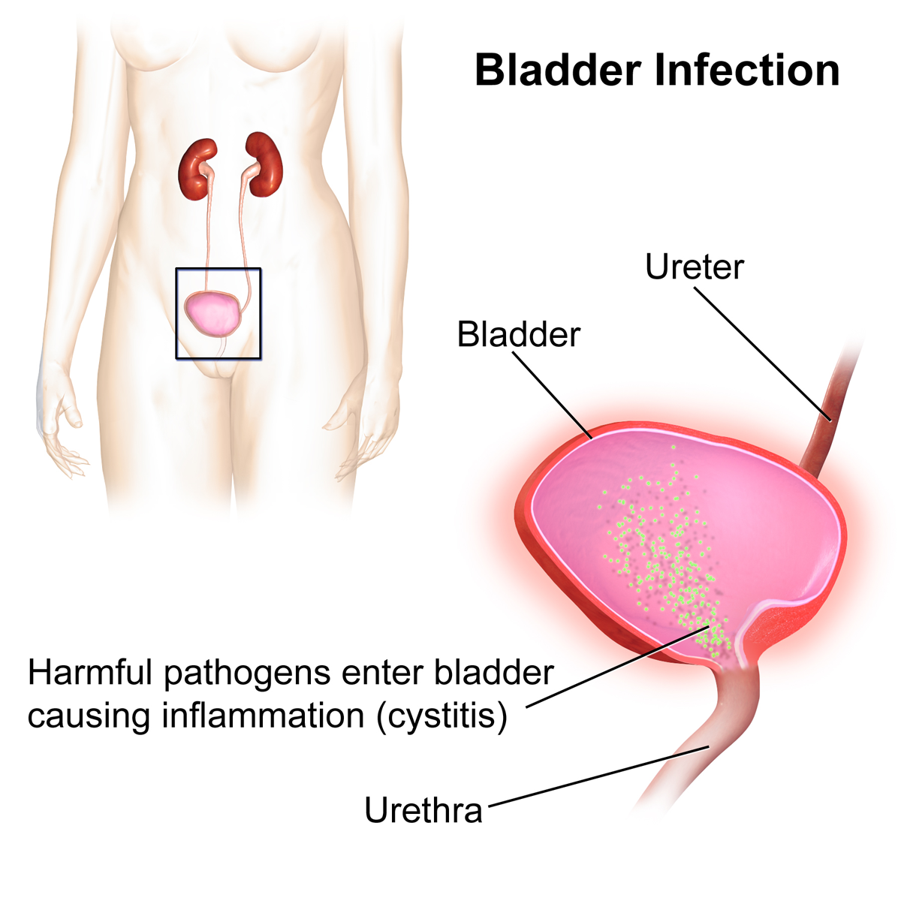

Deze foto van Onbekende auteur is gelicentieerd onder CC BY-SA

Werkwijze
Verzamel alle spullen
* steriele handschoenen
* bekkentje
* steriele eenmalige katheter
* steriele gaasjes
* onderlegger voor bed
Werk hygiënisch, was je handen
Breng de cliënt in de juiste positie, zorg voor een ontspannen houding
Bevochtig de steriele gaasjes onder koud stromend water, in de steriele verpakking, je raakt ze nog niet aan
Trek de steriele handschoenen aan
Open de katheter steriel
Spreid de labia majora en minora, zodat je de uretra kan zien
Pak de katheter aan het eind vast, raak nooit de punt aan
Geleid nu de katheter rustig naar binnen
Laat mevrouw eventueel even zuchten
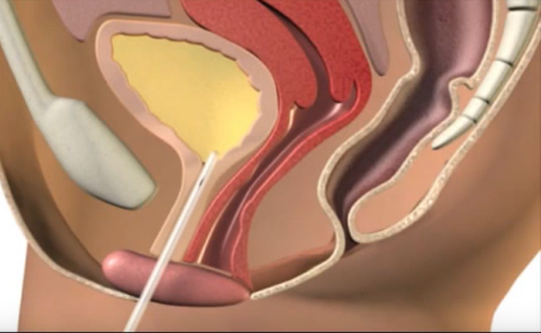
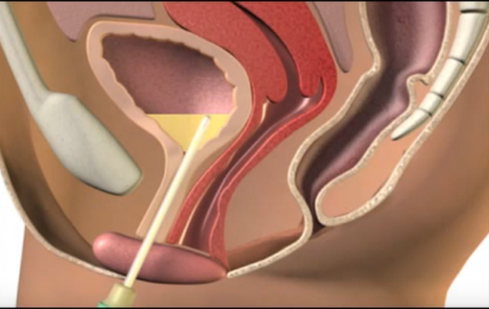
Zodra de urine loopt schuif je hem nog 2 cm opwaarts
Wanneer de urinestroom afneemt, stopt, trek je hem rustig terug zodat de blaas zich geheel kan legen.

Meet de urine die je hebt laten aflopen, dit noemen we het residu en noteer deze met de tijd.

